**DOC TEST PRATIQUE – C#**



**Elève :** GonzaloJavier Herrera Egoavil

**Classe :** CID2B

**Lieu :** Vennes

**Enseignant :** Anass Benfares

**Année** : 2024 – 2025

Table des matières

# CLASSE ET OBJETS

## Classe

Une classe est un modèle ou une structure qui définit les propriétés (variables) et les méthodes (fonctions) que ses objets posséderont. Elle sert de plan pour créer des objets. Les classes permettent de regrouper des données et des comportements liés dans une même entité.

Exemple simple d'une classe en C# :

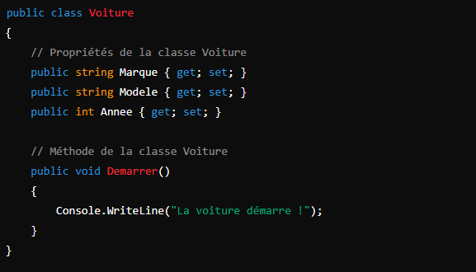

Dans cet exemple, la classe Voiture a trois propriétés (Marque, Modele, et Annee) et une méthode Demarrer.

## Objets

Un objet est une instance d'une classe. Lorsque vous créez un objet, vous utilisez la classe comme plan pour définir un objet spécifique avec des valeurs concrètes pour ses propriétés.

Exemple de création d'un objet à partir de la classe Voiture :

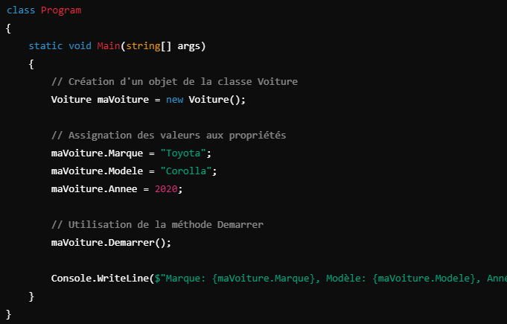

Dans cet exemple :

maVoiture est un objet créé à partir de la classe Voiture.

On affecte des valeurs aux propriétés (Marque, Modele, et Annee) de l'objet.

On appelle la méthode Demarrer pour cet objet.

Concepts clés :

Classe : Modèle qui définit des propriétés et des méthodes.

Objet : Instance concrète de la classe.

Propriétés : Attributs qui définissent l'état d'un objet.

Méthodes : Comportements ou actions que l'objet peut réaliser.

Chaque objet peut avoir des valeurs différentes pour les mêmes propriétés, mais il partage la même structure et les mêmes comportements définis par la classe.